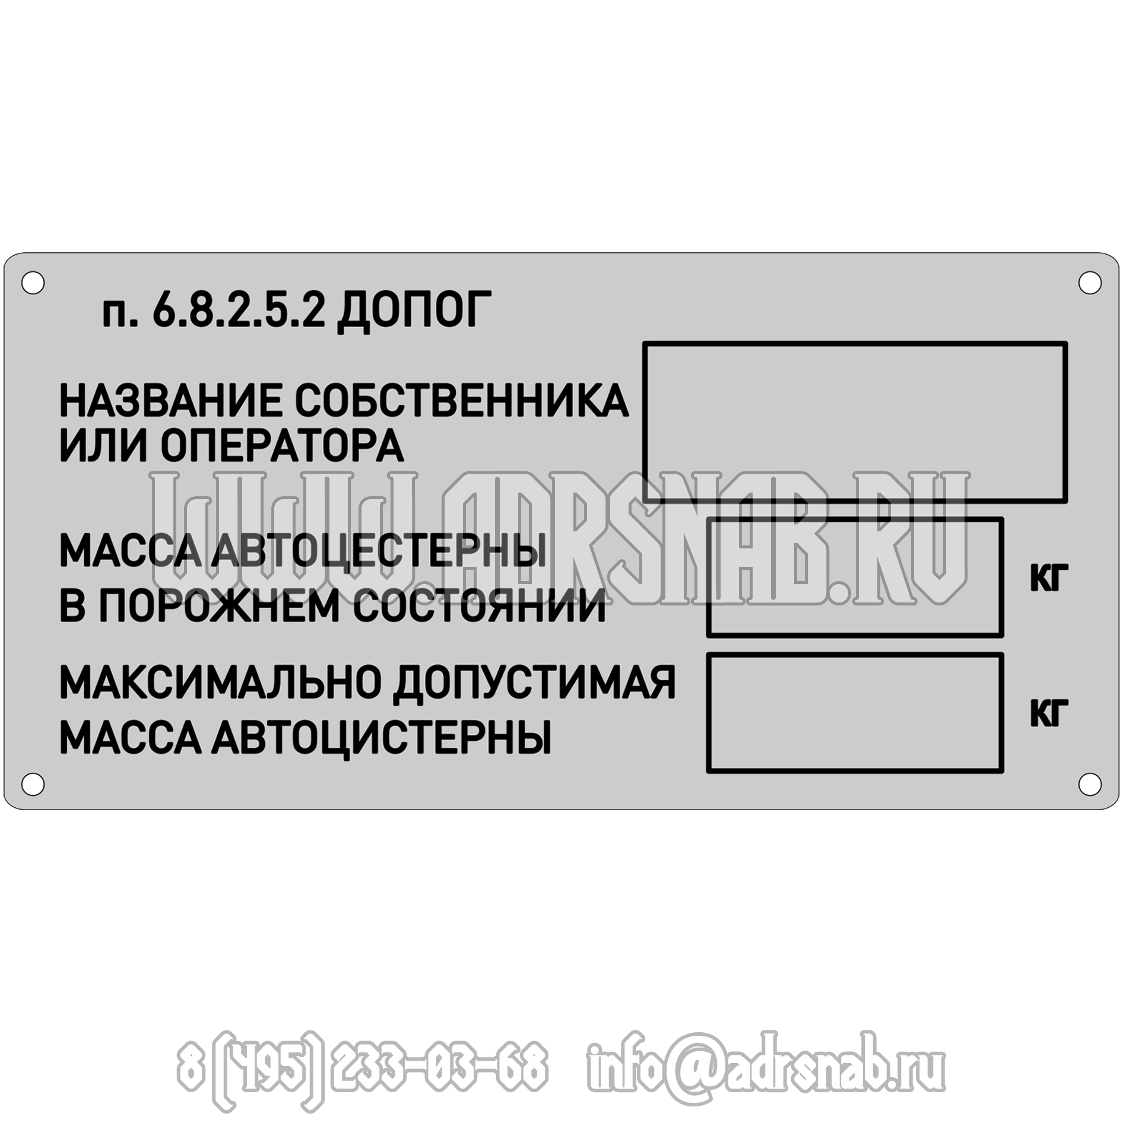

ДАННЫЕ ДЛЯ ТАБЛИЧКИ СОБСТВЕННИКА АВТОЦИСТЕРНЫ

№ | НАИМЕНОВАНИЕ  оператора или собственника | Телефон  (не обязательно) | Масса автоцистерны в порожнем состоянии, кг | Максимально допустимая масса автоцистерны, кг

